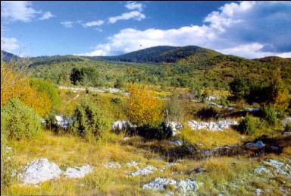

Na apnencu (manj izrazito na dolomitu in drugih karbonatnih kamninah) se razvije poseben tip reliefa - kraški relief ali na kratko kras, ki se v marsičem razlikuje od rečnega reliefa. Vode ne tečejo več po površju, ampak skozi razpoke v kamnini prenikajo v notranjost. Zato pravimo, da je apnenec za vodo prepustna kamnina. Seveda pa vode ne morejo prenikati neposredno skozi živo skalo, ampak le skozi razpoke.
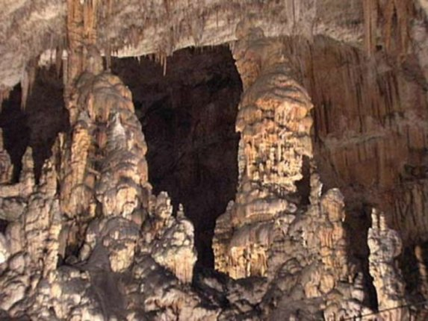Druga značilnost kraškega površja je, da voda raztaplja apnenec (in druge karbonatne kamnine). Proces imenujemo korozija ali kemično preperevanje (raztapljanje). Čista voda lahko sicer raztopi le malo apnenca, kadar pa se veže z ogljikovim dioksidom (CO₂), nastane šibka ogljikova kislina, ki raztapljanje zelo poveča. Ker dobi kraška voda več ogljikovega dioksida iz prsti organizmov v njej kot zraka, je proces korozije močnejši pod prstjo kot na golem površju. Raztapljanje je bistveno močnejše, če so apnenci bolj čisti, se pravi, da imajo poleg mineralov kalcita (čistega kalcijevega karbonata CaCO₃) čim manj drugih primesi. Delovanje korozije je odvisno tudi od podnebja. V hladnem podnebju je raztapljanje šibko, najmočnejše pa je v vročem in vlažnem podnebju. Zaradi raztapljanja nastanejo tako na površju kot v podzemlju značilni kraški pojavi. Kraško podzemlje tako postane sčasova votlikavo, saj se v njem razvijejo jame in brezna.
Tako pri rečnem reliefu lahko kot tudi na krasu zasledujemo odnašanje, prenos in odlaganje gradiva, le da poteka nekoliko drugače. Odnašanje apnencev (in drugih karbonatnih kamnin) je najbolj značilno za površje in zgornje plasti, ki jih kraške vode intenzivno raztapljajo in počasi znižujejo. Raztopljene karbonate odnašajo dalje, kjer se v kraških jamah začne obraten proces - izhajanje ogljikovega dioksida iz vode in izločanje rezstopljenih karbonatov (kalcita), pri čemer nastajajo siga in kapniki.
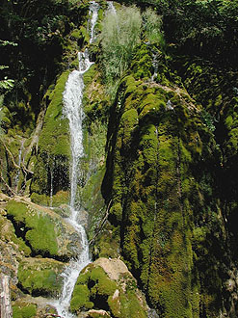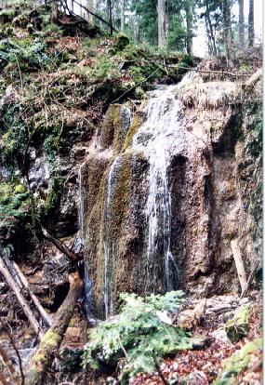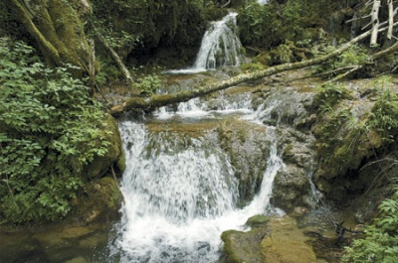 Siga je kamnina, ki jo vidimo kot nekakšno prevleko na jamskih stenah, kapniki pa so podolgovate tvorbe iz sige. Raztopljeni karbonati se lahko iz rek, ki izvirajo na krasu, izločajo tudi na prostem. Pri tem nastaja lehnjak ali travertin. To je luknjičava kamnina, ki je kemično enaka kot siga v jami, le da je lažja. Lehnjak nastaja na brzicah, kjer voda teče čez pragove, porasle z mahom. Sčasoma se ti pragovi odebelijo, za njimi nastanejo manjša jezera, voda pa teče čeznje v obliki brzic ali slapov.
Kako v naravi prepoznamo rečni in kako kraški relief?
Razliko med rečnim in kraškim reliefom lahko lepo vidimo iz letala. Pri prvem tekoče vode tečejo po površju in izoblikujejo omrežje glavnih in stranskih dolin, pri drugem pa površinskih tekočih voda ni, zato tudi ni izoblikovanih dolin. Površje deluje nekako vegasto, vzpetine se brez reda menjavajo z globelmi.
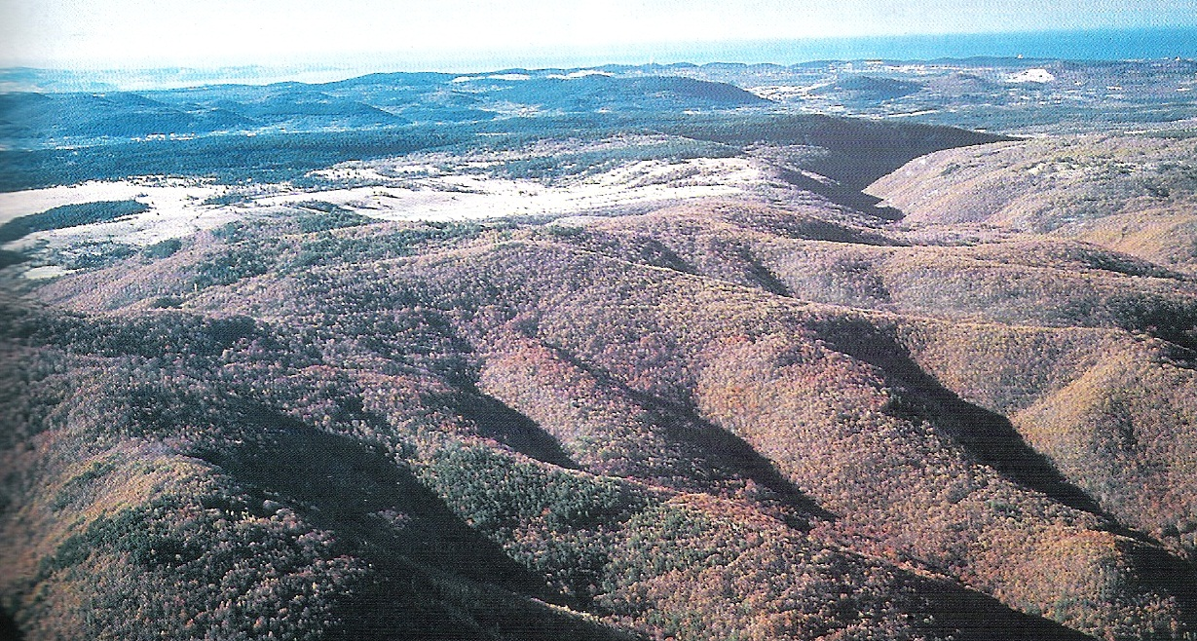Za boljše razumevanje pokrajinske podobe Slovenije moramo o apnencu in neprepustnih kamninah vedeti še nekaj. Apnenec je zaradi razpokanosti prepusten za vodo in zelo izpostavljen koroziji, po drugi strani pa je precej trda in proti površinskemu odnašanju (rečni eroziji) dokaj odporna kamnina. Številne neprepustne kamnine (na primer glinavci, peščenjaki, fliš), po katerih teče voda po površju, pa so proti površinskemu odnašanju (rečni eroziji) bistveno manj odporne. Zato je površje iz takšnih kamnin marsikje bolj znižano kot površje iz apnenca, ali drugače povedano, kraško površje se marsikje dviguje nad neprepustno okolico v obliki uravnanih kraških planot. Lep primer za to je planotasta pokrajina Kras na Primorskem, ki je dvignjena nad okoliška močno znižana flišna gričevja (v Koprskem primorju, Vipavski dolini). Seveda pa pokrajinskih razlik v Sloveniji ne moremo povsod razlagati tako poenostavljeno.
Tekoče vode kraškega površja ne preoblikujejo teko vidno kot pri rečnem reliefu, saj ga le počasi raztapljajo in znižujejo. Njihovi učinki so vidnejši v kraškem podzemlju. To postane votlikavo, površje nad njim pa na splošno deluje precej bolj uravnano kot površje iz nepropustnih kamnin. Takšnim uravnanim delom površja pravimo kraški ravniki, če so dvignjeni nad okolico pa kraške planote.
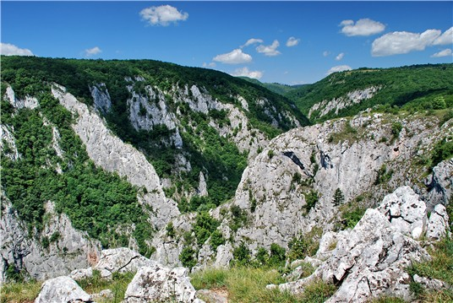S krasom se srečujemo povsod tam, kjer so karbonatne kamnine. V Sloveniji je takšnega površja skoraj polovica. V drugih državah je delež krasa praviloma manjši, vendar ga skoraj v vsaki državi najdemo vsaj majhen košček. Beseda kras (z malo začetnico) tako pomeni tip površja z navedenimi značilnostmi, Kras (z veliko začetnico) pa je slovenska pokrajina med Vipavsko dolino in Tržaškim zalivom. Besed kras in Kras zato ne smemo mešati, čeprav sta zelo povezani. Evropski znanstveniki so namreč v prejšnjih stoletjih (še posebej v 19. stoletju) prav v pokrajini Kras najprej spoznavali in opisovali določene ''nenavadne'' pojave, sčasoma pa so ugotovili, da se pojavljajo tudi druje po svetu. Našo pokrajino zato pogosto označujemo kot matični Kras, njeno ime pa je v različnih izpeljankah sčasoma postalo povsod po svetu oznaka za tip površja s kraškimi pojavi. Tuji znanstveniki so začeli slovenske oziroma južnoslovanske izraze za nekatere kraške oblike uporabljati tudi v mednarodnem kraškem izrazoslovju.
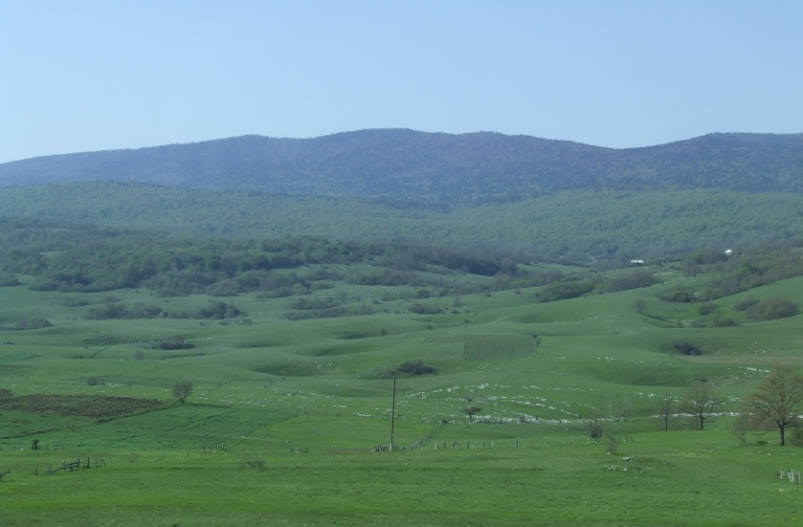Med najrazličnejše površinske oblike sodijo kraške globeli, ki so različnih dimenzij. Vrtače so majhne globeli skledaste ali lijakaste oblike. So najpogostejša površinska oblika. Deževnica se v njih steka proti lijkastemu dnu, zato je tam korozija najmočnejša, in dno vrtače se počasi poglablja. Če se udre jamski strop, nastane udorna vrtača ali koliševka, ki ima precej navpične stene.
Več sto metrov široke globeli so uvale, največja pa so kraška polja, ki se raztezajo v dolžino nekaj kilometrov, lahko pa tudi več deset kilometrov. Njihova dna so ponavadi iz manj prepustnih dolomitov, na njih pa so glinasti in drugi nanosi. Kraška polja so zaradi ravnega površja in površinskih voda nekakšni ''otoki'' poselitve sredi dvignjenih in neposeljenih kraških planot. V Sloveniji jih najdemo na Notranjskem in Dolenjskem. Največje je Kočevsko polje, najbolj znano pa je verjetno Planinsko polje. Ker so polja izspostavljena poplavam, so marsikje poseljena le na obrobju.Poplav na kraških poljih ne moremo dobro razumeti, če ne poznamo nekaterih osnovnih zakonitosti pretekanja vode na krasu. Padavinska voda na planotah v okolici kraških polj skozi razpoke v apnencih prenika v kraško notranjost do gladine kraške talne vode. To je višina, pod katero so vsi votli prostori v apnencu že zapolnjeni z vodo. Med sušo je ta gladina precej nizko, med dolgotrajnim deževjem pa se dvigne do površja. Če so poplave bolj redne in trajajo dlje časa, govorimo o presihajočih jezerih. Najbolj znano je Cerkniško jezero. Kraška polja ležijo v različnih nadmorskih višinah, zato se vode pod površjem pretakajo z višjih polj na nižja (na primer z Loškega polja na Cerkniško).
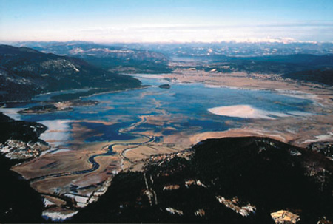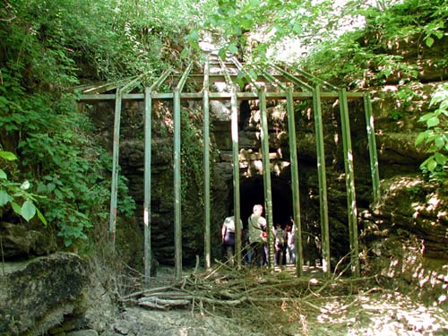
Presihajoče Cerkniško jezero (na levi) in požiralnik z zaščitno mrežo - Radensko polje (na desni).
Kraški izviri so običajno precej vodnati. Najdemo jih na pobočjih, kjer se zgoraj ležeči skladi iz prepustnega apnenca stikajo s spodaj ležečimi neprepustnimi kamninami, ki sestavljajo podlago, po kateri voda priteče na plan. Veliko izvirov je v dnu dolin pod gorami in robovih kraških polj ob vznožju okoliških apnenčastih planot. Tam izvirajo reke ponikalnice, ki v številnih okljukih prečkajo polja, in na drugem koncu poniknejo v požiralnikih ali ponorih. To so ponekod prave požiralne jame, v katere izginjajo cele reke (na primer Karlovica na Cerkniškem polju), drugod pa vrtačam podobne oblike na dnu polja, ki jih imenujemo ponikve.
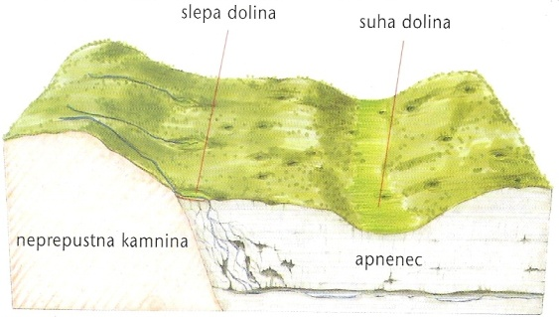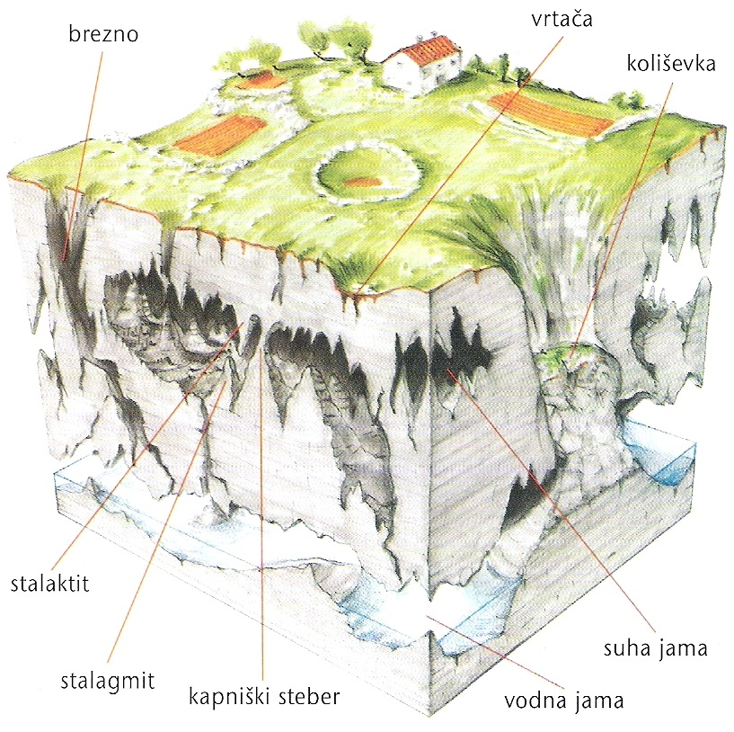Na kraškem površju rek ni (z izjemo ponikalnic), saj voda odteka podzemno. Posebna oblika dolin na krasu so suhe doline, ki imajo sicer dolinsko obliko, vendar so brez tekoče vode. Največja takšna dolina pri nas je Čepovanski dol. Suhih dolin pa ne smemo menjavati s slepimi dolinami. To so povsem normalno izoblikovane doline rek, ki tečejo po nepropustni podlagi, ko pa pridejo na apnenec, poniknejo in doline se slepo končajo. V tem nas spomonjajo na slepe ulice. Največ slepih dolin najdemo na Brkinih na Primorskem. Njihove rečice tečejo po nizu vzporednih dolin, vrezanih v flišna pobočja, ko pa pridejo na kraško površje Podgrajskega podolja, poniknejo.
Brezna so nekakšna vez med kraškim površjem in podzemljem. Običajno so nastala z razširjanjem navpičnih razpok. V slovenskem visokogorskem krasu imamo brezna, globoka več kot tisoč metrov, ki sodijo med najglobja na svetu. Brezno Čehi 2 v pogorju Kanina je globoko kar 1373 metrov.
Precej drugačnega nastanka so vodoravne kraške jame. Te velikanske podzemne votline niso nastale le z delovanjem korozije, ampak so jih odločilno izoblikovale podzemeljske reke s svojo rečno erozijo. Jame, sozi katere tečejo podzemeljske reke, so vodne jame. Če pa se reke prestavijo na nižji nivo, postanejo suhe jame. Vodoravne jame so tako lahko v več nadstropjih, in znotraj iste jame je lahko del jame vodna jama, drugi del pa suha jama. Takšna je na primer naša Postonjska jama.
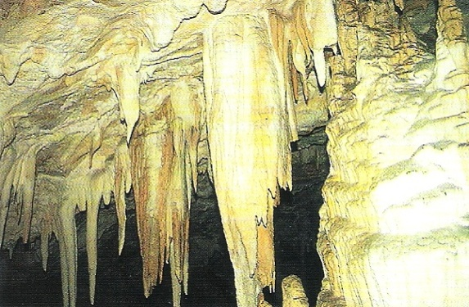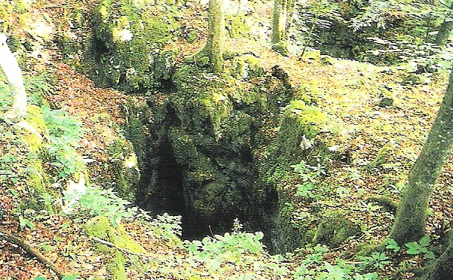Kraške jame so privlačne predvsem zaradi kapniškega okrasja, vendar ga ne najdemo v vseh jamah. Če kapniki visijo s stropa, gre za stalaktite, če rasejo s tal, pa za stalagmite. Kadar se združijo, nastanejo kapniški stebri. Tudi v jamah, kjer ni kaprnikov, so stene obložene s sigo. Kraške jame so znane tudi po edinstvenem rastlinstvu in živalstvu. Najbolj znana žival je človeška ribica ali močeril. Kako pogoste so kraške jame, nam pove podatek, da smo jih samo v Sloveniji registrirali že okoli 7500. Koliko tisoč pa je še neodkritih, ne ve nihče.
Vhod v brezno na Kočevskem rogu (levo) in kapniki v Snežni jami na Raduhi (desno).

Znanstveniki delijo kras po različnih kriterijih. Glede na debelino apnenčevih skladov lahko ločimo globoki ali popolni kras ter plitvi ali nepopolni kras. Na prvem se razvije zelo veliko kraških pojavov, na drugem pa precej manj. Prvega najdemo na visokih kraških planotah (na primer Nanos, Trnovski gozd), drugega pa na nizkih kraških ravnikih na Dolenjskem ali v Beli krajini.
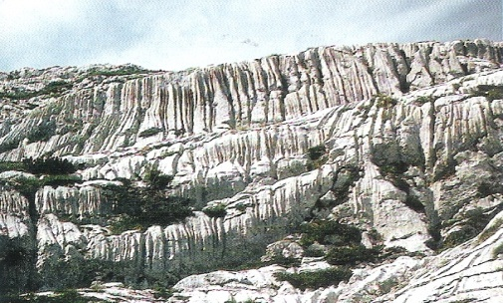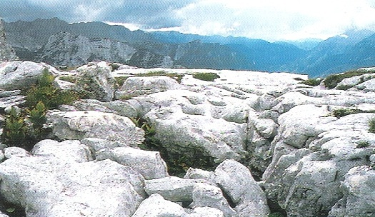
Žlebiči (levo) in Škraplje (desno).
Dostikrat govorimo o posebnih oblikah krasa. Ena takšnih je visokogorski kras. Ker površje ni prekrito s prstjo in rastlinstvom, je delovanje korozije na golem skalnem površju toliko izrazitejše. Tako nastanejo prav posebne oblike. Med najmanjše sodijo žlebiči, majhni vzporedni žlebovi na nagnjenih skalnih površinah, in škraplje, z globokimi brazdami razjedeno vodoravno površje. Obe obliki sta pri nas značilni predvsem za visokogorje, najdemo pa ju tudi drugod. V visokogorju najdemo kotliče. To so globeli z zelo strmimi ali navpičnimi pobočji, ki so še pozno v poletju zapolnjene s snegom. Večje globeli skledate oblike, dolga več sto metrom, imenujemo konte.
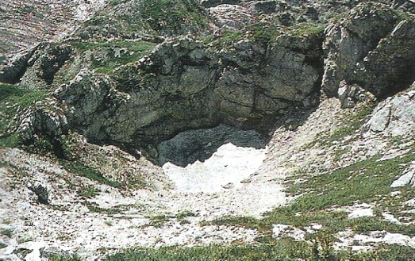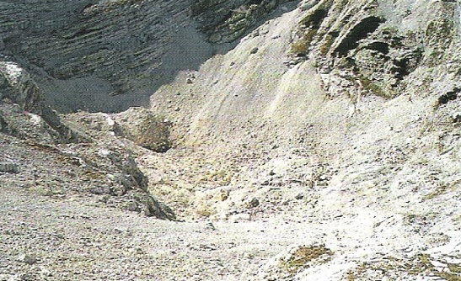
Kotlič (levo) in konta (desno).
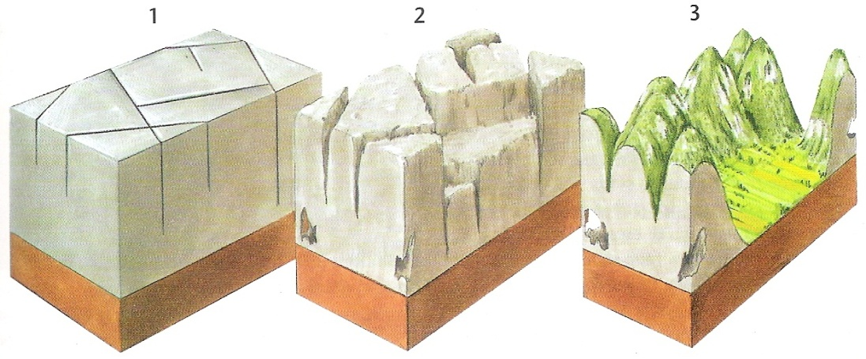V posebnih razmerah vlažnega in vročega podnebja na drugih celinah se je razvil tropski ali stožičasti kras. Nad uravnavami ali kotanjami se dvigajo značilni skalnati stožci, visoki tudi več sto metrov. Gre za ostanek nekdanjega pokrova iz apnenca, ki ga je intenzivna korozija večinoma že raztopila in odstranila, nekateri deli pa so se ohranili v obliki stožcev. Najbolj znan primer takšnega krasa je v jugovzhodni Kitajski.
Slika 1 - iz morja se je dvignil pokrov iz apnenca; slika 2 - korozija ga je znižala ponekod hitreje, ponekod počasneje; slika 3 – odpornejši deli nekdanjega pokrova so se ohranili v obliki stožcev.

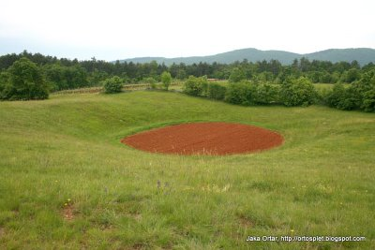Kraško površje nikoli ni bilo posebej ugodno za človekovo poselitev. Največ neposeljenih območij v Slobeniji je prav na gozdnatih kraških planotah in v visokogorskem krasu. Kljub temu pa se je človek marsikje prilagodil neugodnim naravnim razmeram. Možnosti za poljedelstvo so dokaj slabe. Rodovitnih prsti primanjkuje, poleg tega so kraške prsti zelo spremenjljive debeline. Zaradi tega in zaradi razjedenega in nagnjenega površja je uporaba kmetijske mehanizacije zelo otežena. Preden je človek sploh lahko začel obdelovati zemljo, je moral marsikje odstraniti grobo kamenje in ga zložiti v značilne kamnite ograje. Tako je običajno pridobil obdelovalne površine na dnu vrtač, ki jih imenujemo delane vrtače.
Nekoliko boljše možnosti za poljedelstvo so na kraških poljih, vendar so ta izpostavljena poplavam. Zato so na sredini polj travniki, na njihovem obrobju, kjer ne poplavlja, pa vasi in polja. Na okoliških visokih kraških planotah so naše najlepši gozdovi. Tam se je razvilo gozdrstvo. Planote so privlačne tudi za izletnike in planince.
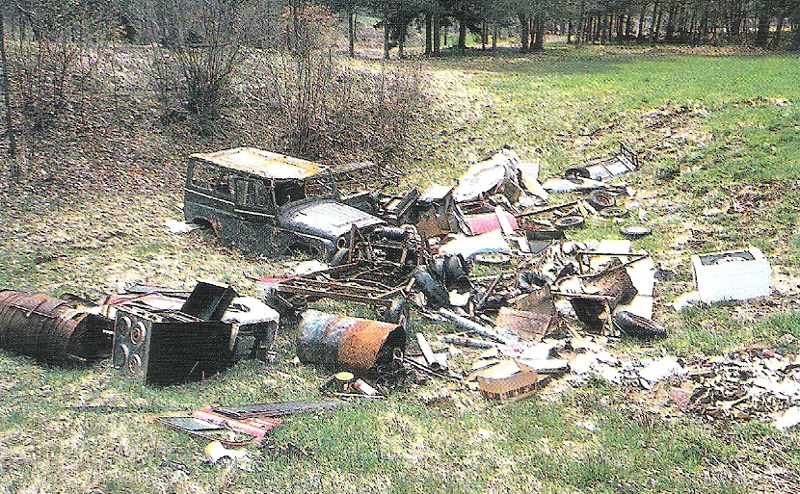Eden največjih problemov prebivalcev na krasu je bila oskrba z vodo. Dokler niso zgradili vodovodov, so si morali zaradi pomanjkanja izvirov marsikje pomagati s kapnico. To je pravzaprav paradoks, saj so prav visoke kraške planote, kjer pade velika količina padavin, naš največji rezervoar pitne vode. Vodna zajetja so le ob nekaterih najprimernejših izvirih, iz katerih oskrbujejo velika območje.Vedeti pa moramo, da so kraške vode še posebej ranljive za osnaževanje. V sipkih kamninah, kot sta prod in pesek, se voda sčasoma prečisti, v kraški notranjosti pa voda teče le skozi razpoke in jame, zato ostaja onesnažena. Odlaganje odpadkov v vrtačah in kraških jamah je tako izredno škodljivo in nevarno.
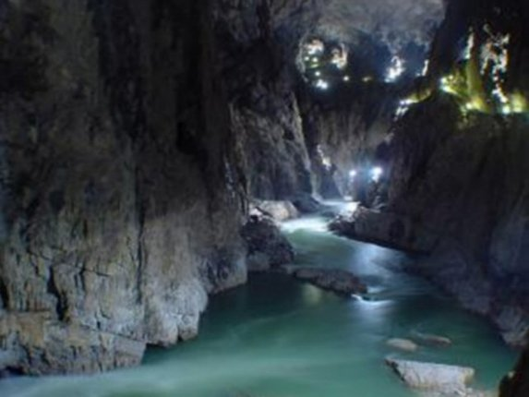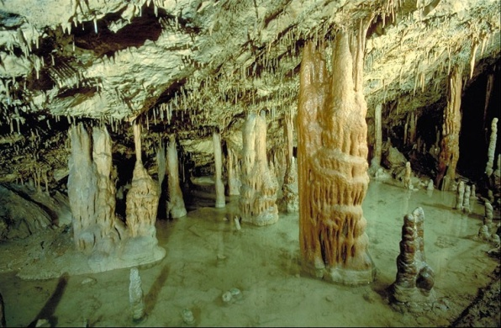Seveda pa je kras po drugi strani svet čudovitih naravnih lepot in tudi velikih rekreativnih možnosti. Nekateri pojavi, predvsem kraške jame, sodijo med največje naravne znamenitosti na svetu. Koliko ljudi pozna Slovenijo samo po Postonjski jami. Edina znamenitost v Sloveniji, ki je na seznamu Unesca, so Škocijanske jame. Kraške jame in drugi pojavi (na primer stožasti kras) po vsem svetu privlačijo na milijone turistov.
Škocjanske jame

